S,mto Domingo, D.N. 23 de agosto de 2017
MINISTERIO DE EDUCACIÓN

INSTITUTO NACIONAL DE HIFNl:ST/\H FSTU0!1\N ni
INABIE


Departamento Gestión Salud Escolar


"Año del Desarrollo Agroforestal"

INABIE/ DGSE No.193 /2017


Al Lic. Jhonny Pujol
I
Subdirector General Administrativo
Encargado Departamento de Compras, INABIE . °)J.·
Su Despacho. l O· rJ-/1 ...

Vía

Visto
Li_cda. Isabel o el M_orel _\) () V /V, !---:· / .;.,.,. ..
Directora Admm,strallvay Fma c1era,1 ABJ: 1:'.';'.';\,;;;;:/i;,>,
Licda. Damaris Feliz Feliz 1::r''. <_<;'í \ ¡: / /,'. ::','\:
Directora Administrativo, INABIE . '. '. j ''\·' f,.Jlt\'/ ,, \
\.. :/ '( /\ ' 1.

Di rectora Financiera, INABIE \:t¡l't,, :i;;;,:,e'..:tt/
Licda. Elena Ovalle \ ¡
Licda. Daisy Tavarez
Directora Departamento de Compras, INABIE
Lic. Luis Taveras · ¡'/,tiJfa._Q¡,eict.·4:.,.
/1 .
Director Gestión Sal_r'd y Servicios Sociales, INABIE
f

Asunto Solicitud de erogación de recursos para Compras y Contratación de servicios de Impresión para la actividad: "Campaña de prevención de enfermedades."

Solicitamos la compra o contratación de servicios de impresión, detallados en el anexo, que permitan realizar la actividad indicada en el asunto, correspondiente al Programa Epidemiologia e Investigación Escolar, la cual está presupuestada en el POA 2017, Producto 7, Actividad 7.6

Dicha actividad se realizarán a partir del Miércoles 13 al viernes 22 de septiembre del 2017, en la Regioníll de Educación 14 de Nagua, de 8:00 ama 4:00 pm.

Anexos 1. Requisición de Servicios de Impresión
2. CD con Guía y afiche

Muy at ntam,, nte,'fe despide.
,,r\ 1 ( J
1.: / / I' ./- --·.¡..:.:---.....,
l.. .":r'- . \ \ 1· ,_ )
\ / 1 i_
D''f-4.t.ñl ,dia bíl. o\/'s S, tos
Directora Gestión Salud Escolar

CDP/drb

\ \·;\ ..;

J ••••• •• • -·· ·., •
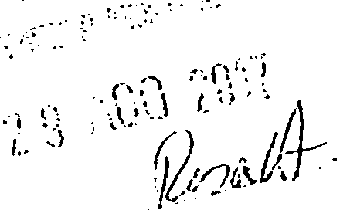

Página 1 de 1

,, ·,

. l) \(i)/ MINIST íll0,(11: l !)UC C!<?. •..,,.:
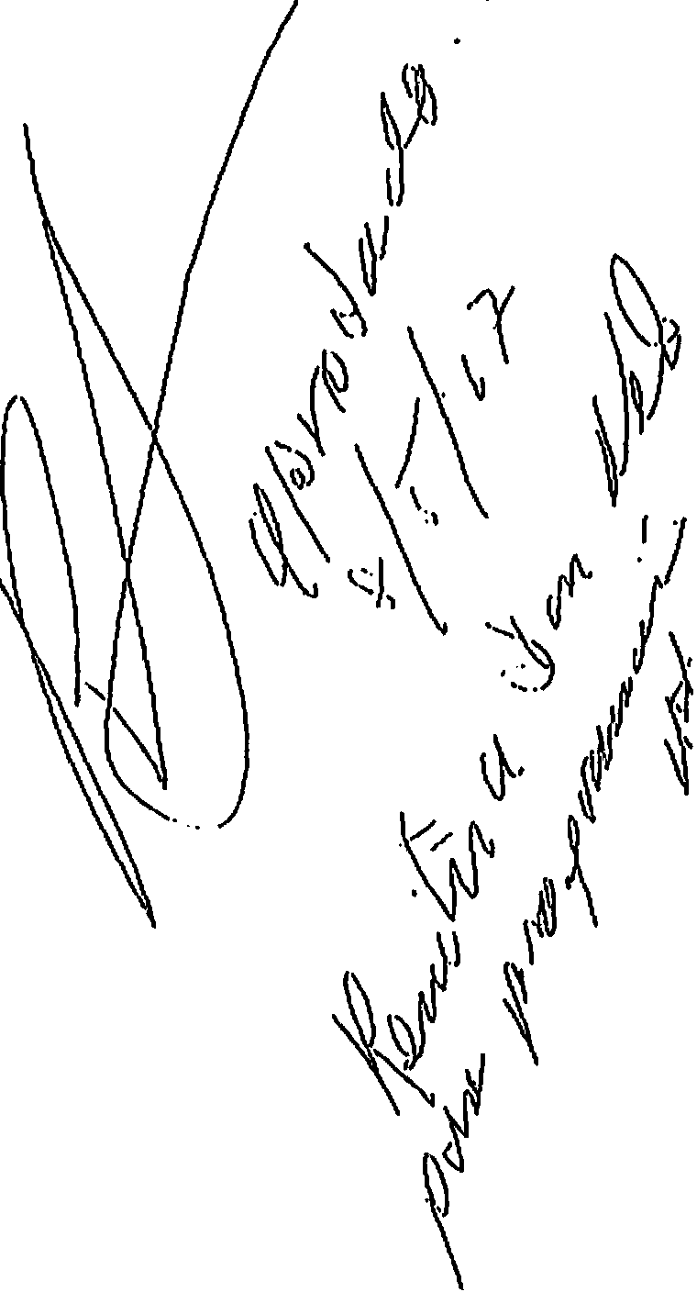

,..>.- }(\.:·/·'i. hl:;I rj;ü:\J\ ;-J1 li'>.ili \t1.Jd: 1-;¡it l
'··... ... 1 :: .. . t n,;.\ r,.....i: ( .t·,,.,
!.'ií""
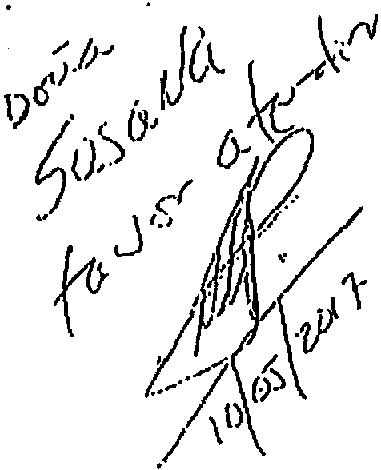

'l·' l .\ ,r INS'll llJH) N(' ;_lot.J/\1. !?E

Santo Doniingo, D.N.
OB de mayo de 20'17
·.·,:,.. ;1•''.. flll t-11--:·i'í/\H l::S I UOfAN 111
Departamento Gestión Salud Escolar
"Año del Desarrollo Agroforestal"

Licenciado


René A. Jáquez Gil
Directm Ejecutivo
Instituto Nacional de Bienestar Estucliérntil
Su despacho.

Atención: Lic. Nelson De Los Santos Director de Planificación y Desarrollo, INABIE

Distinguido Señor:

Le extendemos un cordial saludo, al mismo tiempo que le solicitamos interponer sus buenos oficios, c1 los íines de autorizar asignar los fondos correspondientes al POA Epidemiologia e Investigación Escolar del Departamento Gestión Salud Escoléll', número 7.5 Rec11izar Campafias de Promoción de Enfennedades, la cual se contempla en el Primer trimestres del presente afio para ser utilizada en el Segundo, Tercer y Cuarto Trimestres del 2017.
f\gnideccmos de nntemi.'lno la éltención prcst<1cla íl nuestrn solicitud, cualquier
infor1n¡1ción adicional e ;t,Hnos a su disposición.

Muy atentamente, se dt!spide.
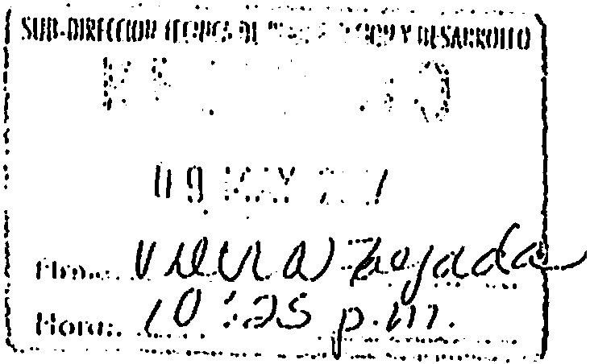

. - ·{l.¡Crt•

Lic. T us)f i,6'J'c1,<1-,
ras
Dirc· ctor Gestión Salud )' Servicios Sociales

COP/drb
Página l de 1

